
软件工程课程设计报告书

一体化监控平台开发—需求说明书

学 院 计算机科学与工程学院
专 业 计算机科学与技术
组长姓名 陈梦泽
组 员 陈紫暄、曹丹
指导教师 苏锦钿、黄平
课程编号 045102191
课程学分 2.0
起始日期 2026年3月

教  师  评  语 | 教师签名：  日期：
成
绩
评
定
备
注

1、引言
需求范围限定在当前仓库已经实现并可由代码、脚本、截图回证的能力，包括节点纳管、服务发现、资源采集、统一展示、链路追踪和自动部署。
尚未落地的设想不写成现成能力。需求范围只保留可以被源码、工作流或界面材料直接证明的事实。
1.1 编写目的
需求内容覆盖设计、编码、测试和答辩所需的同一套系统能力。主机发现、资源采集、指标展示和调用链展示都对应可验证实现。
页面结果与系统内部实现保持一致。页面截图、接口返回、部署脚本和自动化记录描述的是同一套事实。
1.2 项目背景
课题原始背景来自企业运维场景：系统数量增加、架构变复杂、需要一套能够发现主机上服务并集中展示的监控工具。
因此，本项目的需求不是单做页面，而是围绕主机纳管、资源采集、服务识别、指标展示和调用链展示建立一条能运行的主线。
项目采用“自研控制面 + 复用成熟观测底座”的策略。Agent、平台聚合后端和统一工作台承担课程要求中的自研部分，Prometheus、Grafana 和 SkyWalking 提供底层指标与链路能力。
1.3 参考资料
资料 | 用途
https://github.com/cmzbutqq/SWE-CourseDesign-Insider | 给出当前源码、工作流、说明文档和提交历史。
`documents/base/广东公司提供实训课题2026年版-课题二.md` | 给出课题背景、展示内容和硬件条件。
`docs/项目说明.md` | 说明当前实现与课题要求的映射关系。
`README.md` | 给出当前仓库的运行方式、入口地址和测试命令。
`docker-compose.yml` 与 `infra/` 配置 | 给出系统拓扑、端口和观测组件接入方式。
`tests/` 与 `.github/workflows/` | 给出验收脚本和自动化验证入口。
`deploy/deploy-main.sh` | 给出远端部署后的真实健康检查顺序。
`pics/` 与 `documents/答辩PPT.pptx` | 给出工作台、观测后台和答辩展示可回证的图像材料。

1.4 术语说明
术语 | 说明
Agent | 运行在被监控节点上的 Go 程序，负责注册、心跳、服务发现和主机资源采集。
统一工作台 | 前端工作台，包含总览、节点、服务、链路和调试五类页面。
平台聚合后端 | Spring Boot 后端，对节点、服务、趋势和 Trace 摘要做统一加工。
语义节点 | 为答辩演示而定义的逻辑主机。当前仓库里对应 `app-node` 和 `middleware-node`。
异常服务 | 当前主要指已识别但缺少抓取入口的服务，前台用 `NO_SCRAPE_ENDPOINT` 表示。演示环境中的 MySQL 是刻意保留的示例。

1.5 产品范围
需求范围覆盖节点纳管、服务发现、主机资源采集、统一总览、节点和服务详情、链路追踪、Prometheus/Grafana/SkyWalking 联通、自动部署和冒烟验收。
当前不要求做生产级高可用部署，不要求做动态改写 Prometheus 配置，也不要求做浏览器级端到端自动化。
范围类别 | 当前要求
必须完成 | Agent 注册与心跳、服务发现、主机指标采集、统一工作台、链路摘要、自动化测试和自动部署。
建议完成 | 截图材料、答辩演示链路、配置回归脚本、趋势分析展示。
当前不纳入 | 多租户、权限细分、动态 Prometheus 改写、生产级高可用、复杂告警编排。

监控对象 | 识别方式 | 当前接入方式 | 当前状态
Linux 主机 | Agent 所在节点自动纳管 | Agent 采集系统信息与资源指标 | 已实现
Spring Boot 应用 | `java` 进程与 Spring 启动特征 | Actuator + Micrometer | 已实现
Nginx | 进程名含 `nginx` | `nginx-prometheus-exporter` | 已实现
Redis | 进程名含 `redis-server` | `redis_exporter` | 已实现
MySQL | 进程名含 `mysqld` 或 `mariadbd` | 当前仅做服务识别 | 已识别，刻意未接独立 exporter
node_exporter | 进程名含 `node_exporter` | Prometheus 直接抓取 | 已实现

2、综合描述
系统的使用路径是：Agent 上报节点和服务，后端聚合平台信息，前端按不同视角展示，Prometheus、Grafana、SkyWalking 提供底层指标和链路能力。
典型使用顺序是：先在总览页看平台状态，再从节点或服务入口下钻，必要时进入链路页或调试页继续确认底层数据是否真实存在。
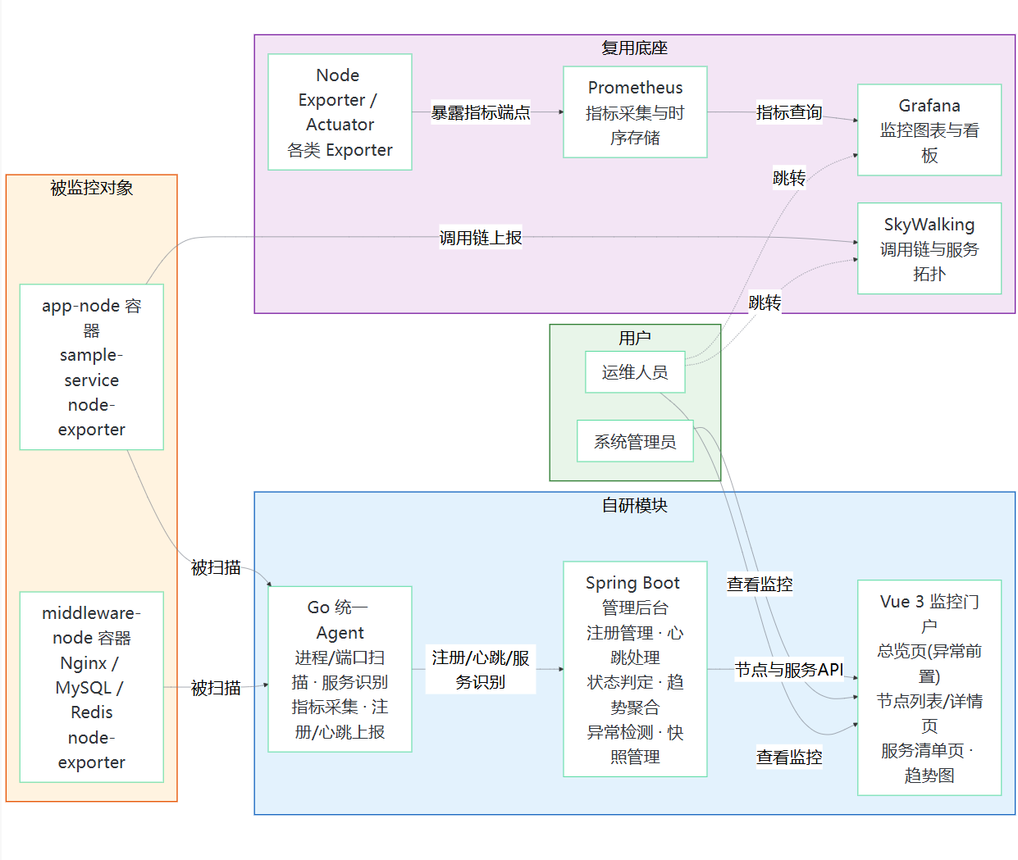
图1 平台总体架构图
这套系统不是单一网页，而是采集、聚合、展示三段能力同时成立的结果。Agent、后端、前端和观测底座同时接通，才满足课题里的集中监控要求。
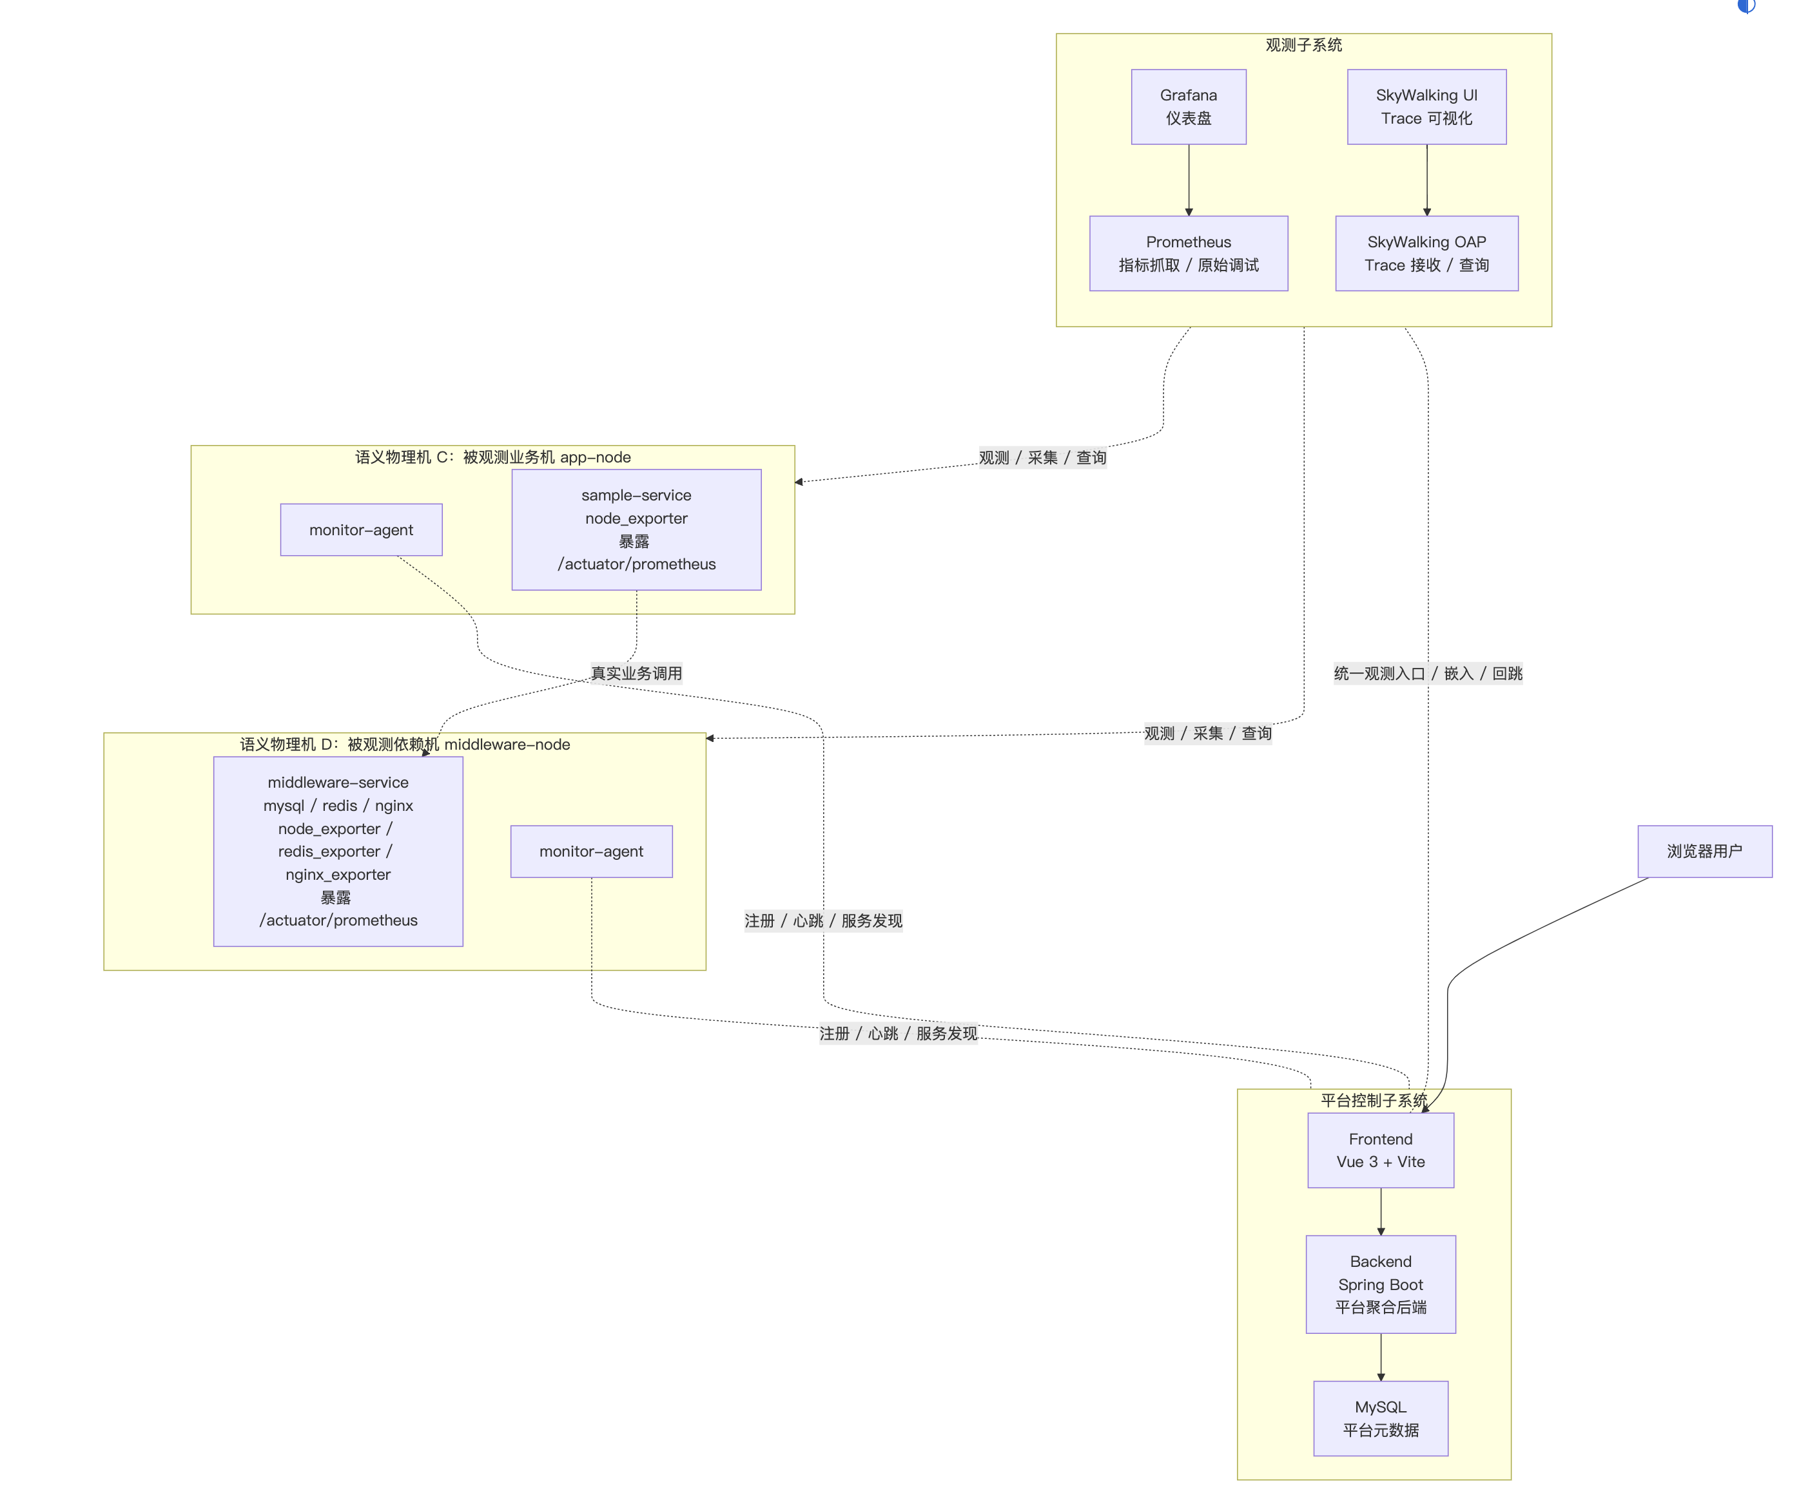
图2 角色与语义拓扑
2.1 用户类和特性
三类使用者分别是课程答辩教师、演示人员和维护成员。
用户类 | 特性与需求
课程答辩教师 | 更关注课题完成度、链路是否真实、数据来源是否能回证。
演示人员 | 需要一个统一入口，能在 10 分钟内讲清楚系统结构和排障流程。
项目维护者 | 需要看到节点、服务、指标、Trace 和配置回归脚本之间的关系，方便继续修改。

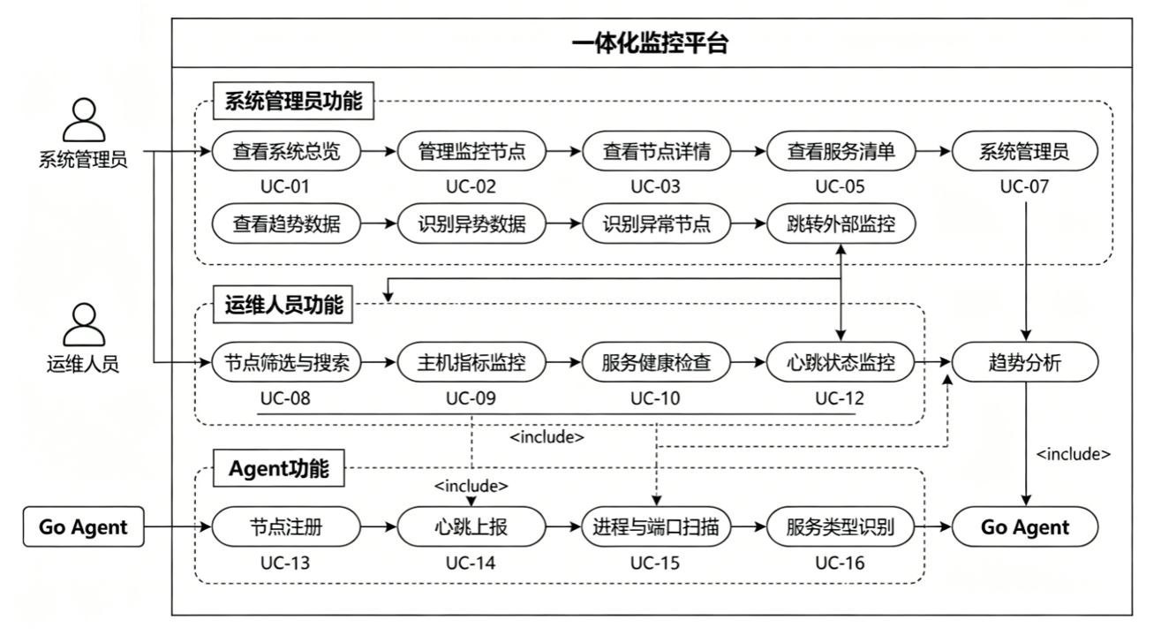
图3 系统主要用例图
用例图把不同角色的核心动作收束成统一入口、节点巡检、服务下钻和链路核对四组路径，和当前工作台的页面分工是一致的。
2.2 运行环境
当前需求落地对应的外部交付入口有两个：代码仓库为 https://github.com/cmzbutqq/SWE-CourseDesign-Insider，公网部署地址为 http://103.236.55.76/。当前云服务器租期到 2026年07月14日。
项 | 内容
硬件 | 演示可在本地 Docker 环境运行，也可在 1 台 8C16G 云服务器上模拟 2 个语义节点。
软件 | Docker Compose、Vue 3 + Vite、Spring Boot、MySQL、Go Agent、Prometheus、Grafana、SkyWalking。
网络 | 容器网络互通；演示环境需要能够访问 GitHub、镜像源和 Maven/NPM/Go 代理时才便于首次构建。
入口 | 前台统一入口 15173；后端 18081；Prometheus 19090；Grafana 13000；SkyWalking UI 18082。
浏览器与展示 | 工作台需要正常访问本地代理路径 `/api`、`/prometheus`、`/grafana`，并允许嵌入 Grafana 与 SkyWalking 可视化页面。

关键软件或镜像 | 当前版本 | 仓库依据
Node 运行时 | `node:22-alpine` | `docker-compose.yml`。
Vue | 3.5.13 | `frontend/package.json`。
Vite | 8.0.14 | `frontend/package.json`。
Spring Boot | 3.3.5 | `backend/pom.xml`。
Java | 21 | `backend/pom.xml` 与镜像配置。
MySQL | 8.4 | `docker-compose.yml`。
Go | 1.23.0 | `agent/go.mod`。
Prometheus | v2.54.1 | `docker-compose.yml`。
Grafana | 11.2.2 | `docker-compose.yml`。
SkyWalking OAP / UI | 10.0.1 | `docker-compose.yml`。

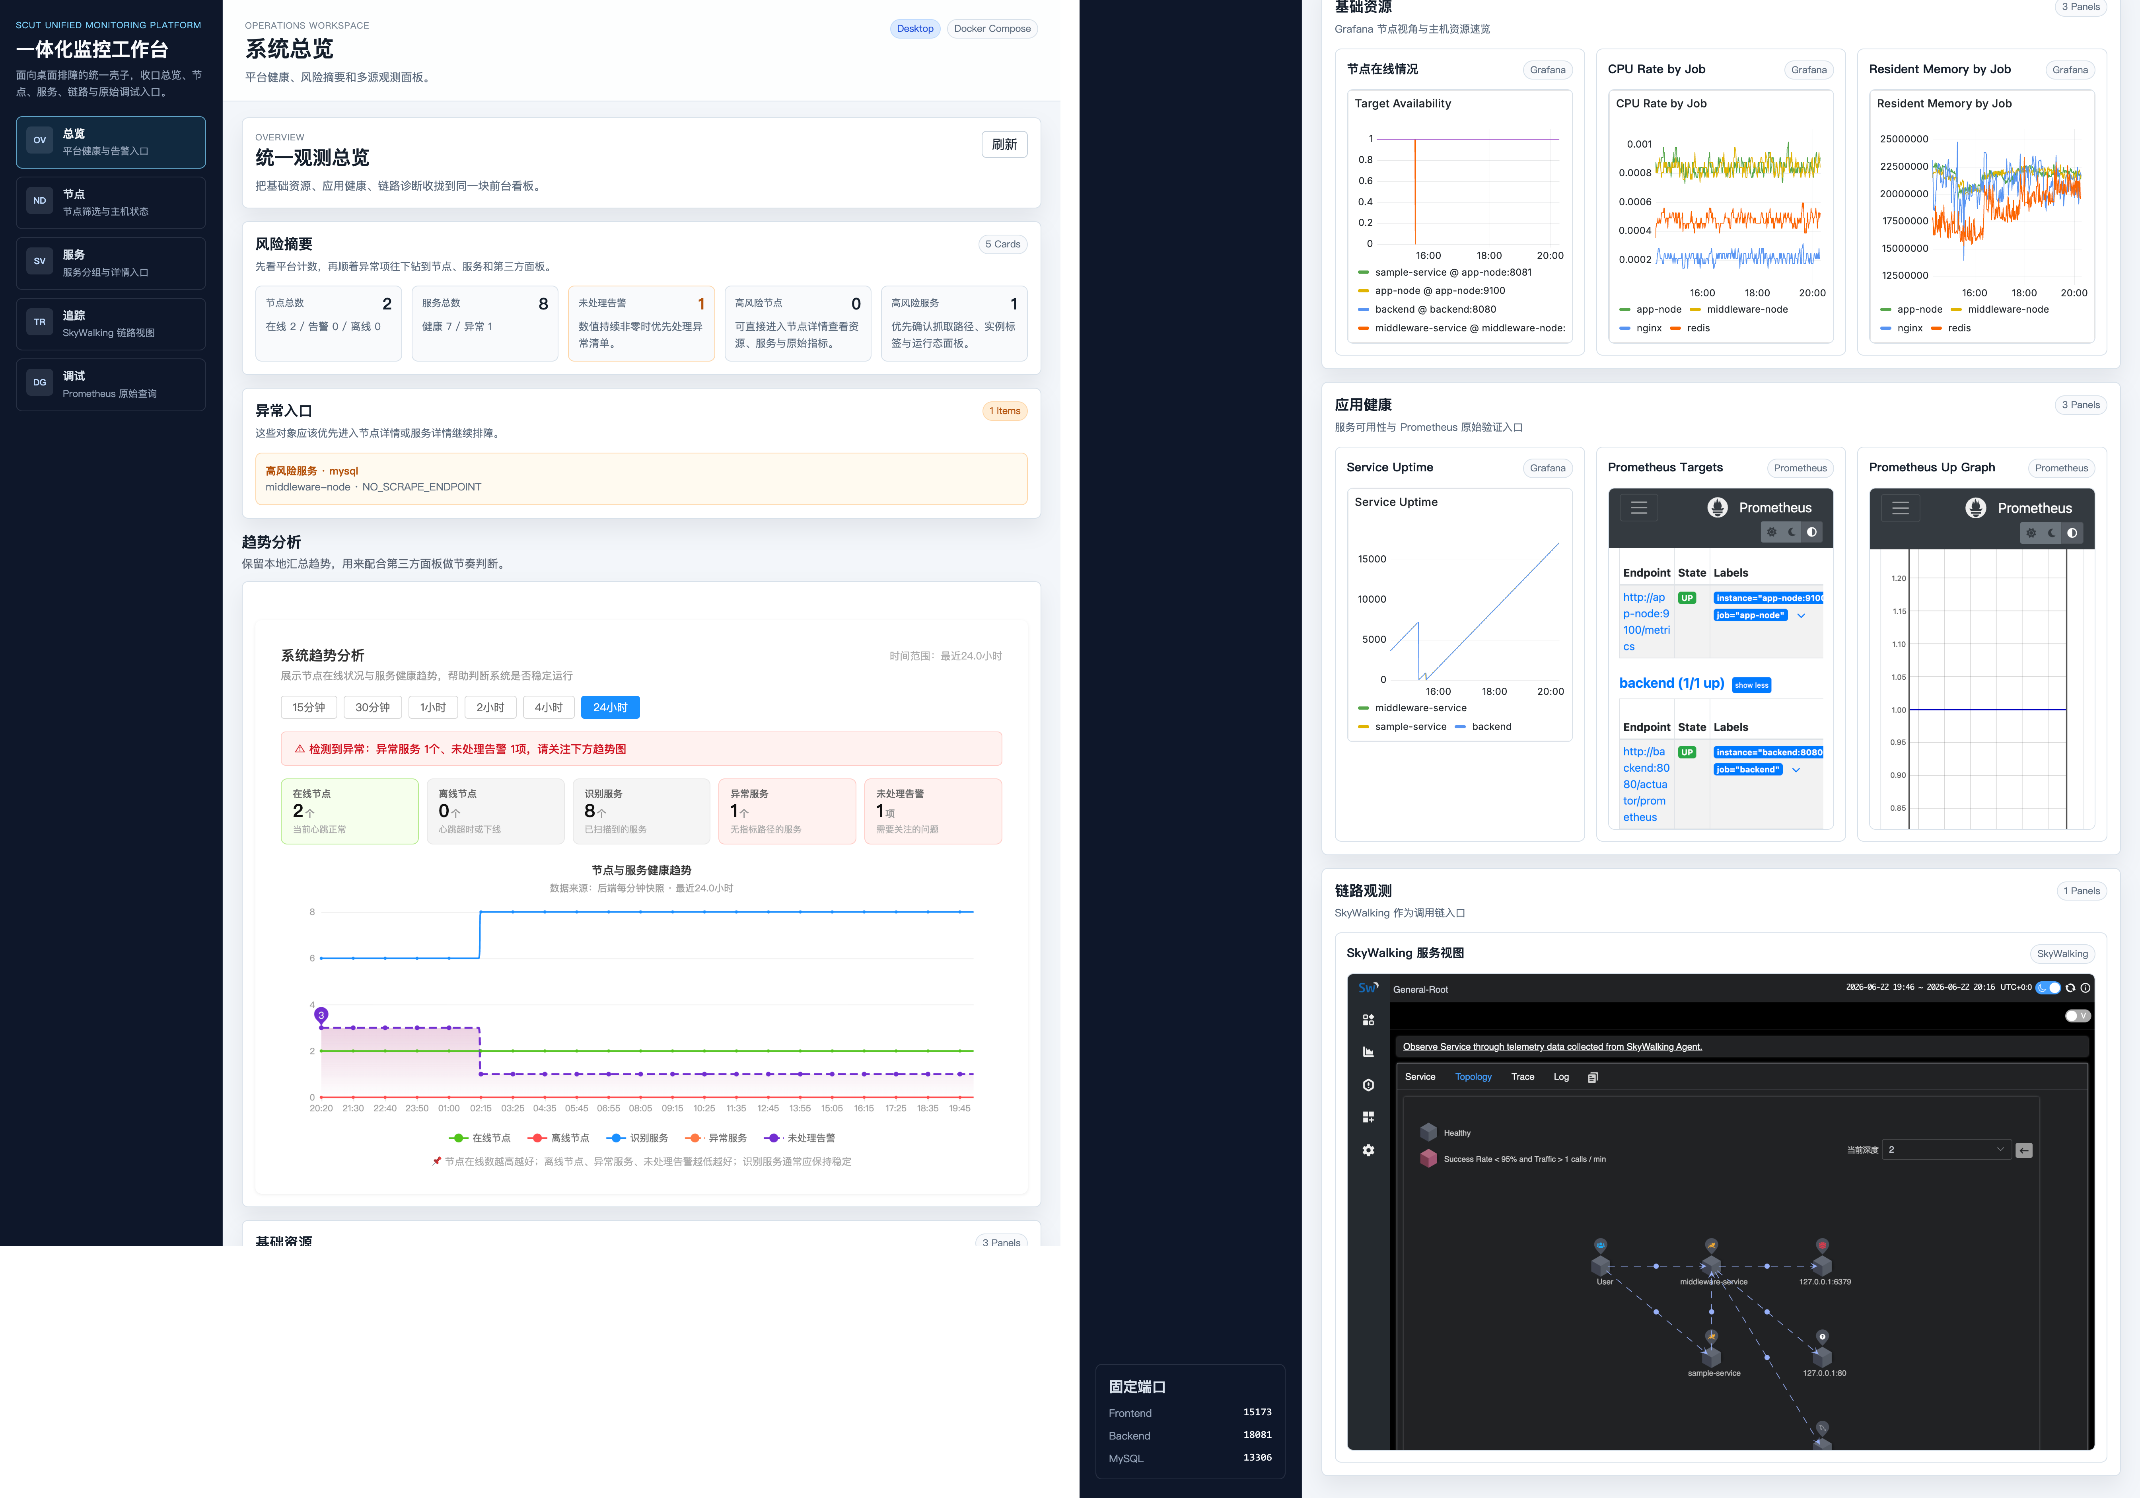
图4 总览页示意
2.3 设计和实现上的限制
服务识别基于静态规则。它适合当前演示链路，不等于对任意程序都能自动建模。
Prometheus 的 targets 是静态配置，不会因为 Agent 发现了新服务就自动增加抓取项。
当前环境重点是可演示、可复现，不追求生产级伸缩、审计和多租户隔离。
系统能发现某服务，并不自动代表它已经具备完整指标接入。演示环境中的 MySQL 被刻意保留为未接独立 exporter 的状态，用于验证异常识别。
2.4 假设和约束（依赖）
假设容器环境可用，系统时间基本同步，后端数据库可连通，SkyWalking OAP 与 UI 正常启动。
链路展示还依赖业务流量。若没有 `demo-chain` 请求，Trace 页面只能看到组件存在，不能看到完整业务闭环。
自动部署能力还依赖目标服务器预置环境和密钥配置，这属于部署阶段的外部约束，不是单靠应用代码就能满足的。
3、功能性需求分析
功能性需求可以分成五组：纳管、采集、展示、下钻和验收。前四组决定系统是否像一个平台，第五组决定它是否具备可交付性。
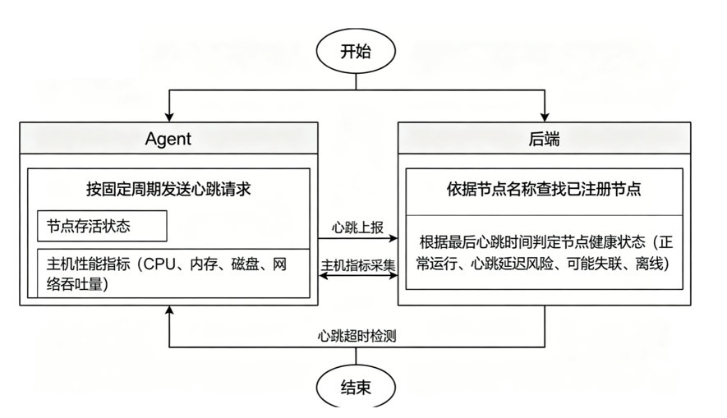
图5 Agent 心跳上报流程图
F01 到 F03 的核心就是把注册、服务发现和心跳采集做成稳定链路。节点只有先完成注册并持续上报，后续的总览、详情和趋势页面才有可信数据。
编号 | 需求 | 说明 | 验收方式
F01 | 节点注册 | Agent 启动后必须向后端注册节点名、主机名、IP、OS、版本和当前识别到的服务。 | 调用 `POST /api/agents/register` 并在 `/api/nodes` 中看到节点。
F02 | 服务发现 | Agent 必须识别 Spring Boot、MySQL、Redis、Nginx、node_exporter 等固定类型服务，并带上端口；有抓取入口的服务带上指标入口，缺少抓取入口的服务保留异常标记。 | 查看后端服务目录和前台服务页。
F03 | 心跳与资源采集 | Agent 必须定时上报状态、CPU、内存、磁盘和网络指标。 | 查看 `/api/nodes/{id}` 与节点详情页。
F04 | 统一总览 | 平台首页必须展示节点、服务、异常和趋势信息，并给出下钻入口。 | 访问 `/overview` 页面。
F05 | 节点与服务下钻 | 用户必须能从节点和服务两个入口查看基础信息、运行指标和原始监控链接。 | 访问 `/nodes/:id`、`/services/:id`。
F06 | 链路追踪 | 系统必须对 `demo-chain` 业务链路提供 Trace 摘要，并能进入 SkyWalking 原视图。 | 访问 `/tracing` 和 `/api/tracing/summary`。
F07 | 调试能力 | 系统必须保留 Prometheus targets 和 query 的调试入口，便于确认抓取链路是否正常。 | 访问 `/debug` 和 Prometheus targets。
F08 | 部署验收 | push 到 main 后，系统应先跑测试和 smoke test，再执行远端部署脚本。 | 查看 `deploy-main.yml` 与 `deploy-main.sh`。

服务类型 | 主要识别依据 | 当前示例端口 | 当前指标入口状态
SPRING_BOOT | `java` 进程与 Spring 启动特征 | 8081 / 8082 | `/actuator/prometheus`
NGINX | 进程名含 `nginx` | 80 | `:9113/metrics`
MYSQL | 进程名含 `mysqld` 或 `mariadbd` | 3306 | 刻意不接独立 exporter
REDIS | 进程名含 `redis-server` | 6379 | `:9121/metrics`
NODE_EXPORTER | 进程名含 `node_exporter` | 9100 | `/metrics`

业务场景 | 相关需求编号 | 涉及页面或接口
新节点接入平台 | F01、F02 | `/api/agents/register`、节点页、服务页。
巡检主机健康状态 | F03、F04 | `/overview`、`/nodes`、`/nodes/{id}`。
确认某服务有没有接全监控 | F02、F05、F07 | `/services/{id}`、Prometheus targets、调试页。
验证业务调用链是否形成 | F06 | `/tracing`、`/api/tracing/summary`、SkyWalking UI。
验证主分支交付闭环 | F08 | `deploy-main.yml`、`deploy-main.sh`、`tests/smoke-test.sh`。

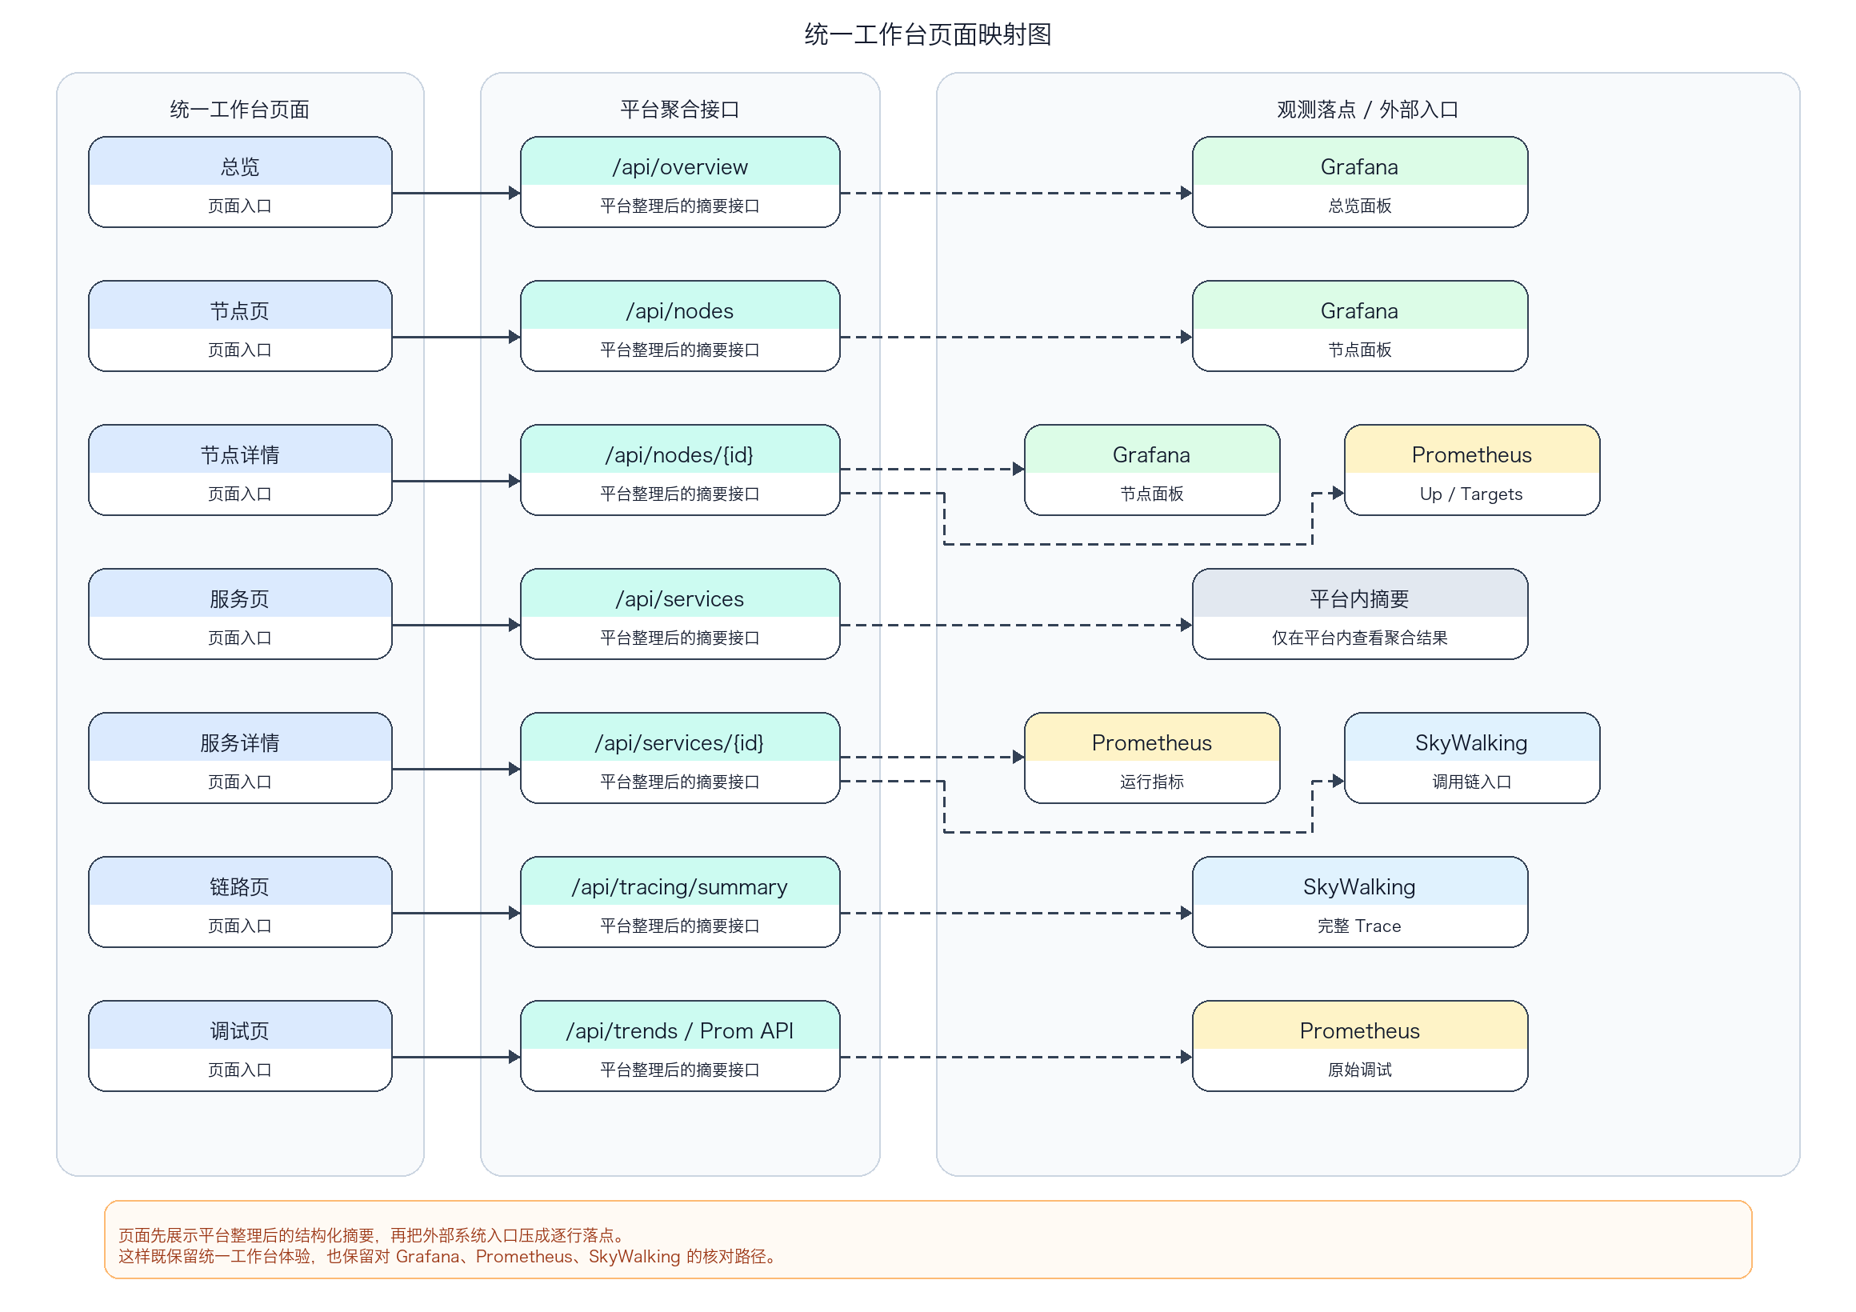
图6 统一工作台页面映射图
页面映射图把功能需求落到了具体入口。总览负责平台态势，节点与服务负责实体下钻，链路页负责业务闭环，调试页负责回证底层抓取事实。
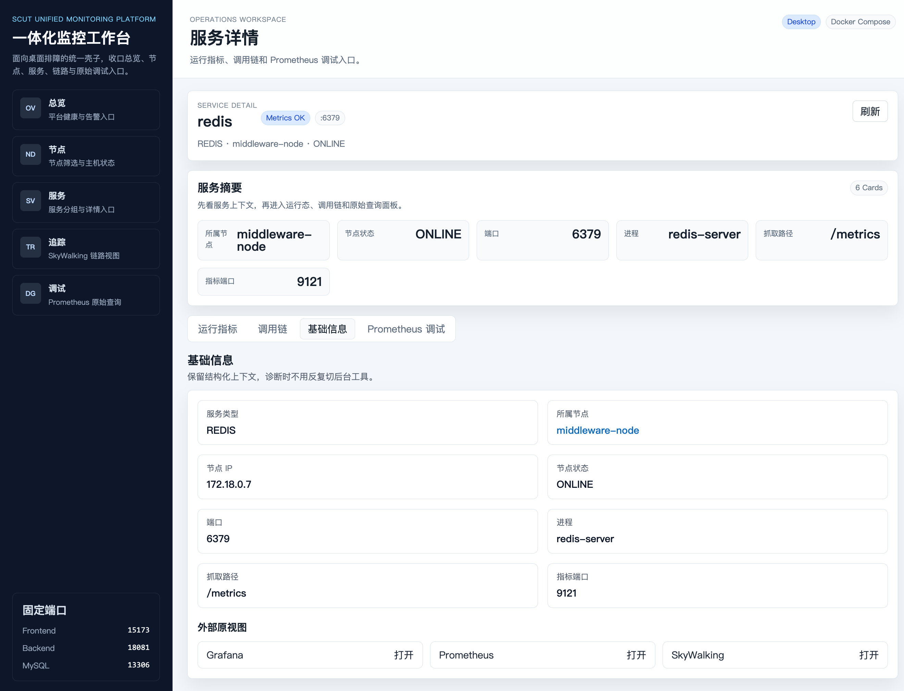
图7 服务详情中的基础信息与监控入口
4、非功能需求分析
非功能要求集中在可演示、可复现、可定位问题三点。课程验收更关心系统能否稳定展示、能否重复部署、能否快速回证问题来源。
没有实测数据支持的吞吐量和容量指标不写入需求说明，文档只保留仓库已经体现的约束。
4.1 性能需求
系统需支持 10 秒级心跳和 15 秒级指标抓取，满足课程演示和平台巡检需要。
总览趋势按 5 分钟粒度保存平台快照，用来观察状态变化，不要求替代高精度时序分析。
页面层面的性能诉求也比较明确：总览、节点和服务详情要以聚合数据快速响应，不能要求使用者手工到多个原始后台拼装信息。
4.2 可靠性需求
心跳状态值必须经过合法性校验。缺失指标应尽量和上一条指标合并，避免图表因单次采集不完整而明显断裂。
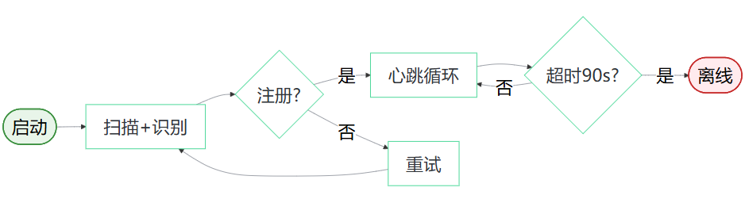
图8 Agent 心跳状态流转图
可靠性要求最终会落到状态解释上。心跳正常和心跳超时这两类情况需要被明确区分，否则使用者无法准确判断当前问题属于数据缺失还是节点异常。
部署脚本需要在服务拉起后做健康检查，并确认节点注册、Prometheus targets 和业务 Trace 已经出现。
需求层面对可靠性的判断标准也应写清：不是单看容器是否启动，而是看注册、抓取、链路和页面入口这几条关键路径能否同时成立。
4.3 安全性需求
部署链路需区分“本机到服务器”和“服务器到 GitHub”两条 SSH 密钥路径，避免混用。
Grafana 的匿名只读访问仅服务于演示嵌入，不应被误认为生产环境默认策略。
调试入口和观测后台的开放程度以演示便利为先，因此文档必须明确这些配置是教学场景折中，而不是通用上线建议。
4.4 可维护性需求
模块目录、配置文件和脚本应按职责分开。当前仓库已经按前端、后端、Agent、演示节点、基础设施、部署与测试拆分。
常见回归点应尽量写成脚本。当前仓库已经为 SkyWalking agent 来源、Prometheus route-prefix 和部署观测配置提供了独立回归脚本。
前端服务层、后端服务层和 Agent 模块边界保持清楚，团队成员才能分工开发而不互相覆盖。
4.5 可扩展性需求
系统应允许继续增加服务识别规则、更多 Grafana dashboard、更多前台面板组和更多服务详情指标。
后端对节点、服务、趋势和 Trace 摘要都用了独立 DTO，便于继续扩展读接口。
后续继续扩展时，需求优先级应放在补更多 exporter、补异常场景、补自动化验证，而不是先追求更复杂的装饰性页面。
4.6 数据一致性
注册接口只负责节点与服务目录，心跳接口只负责状态和资源指标，两类数据不能混在一条写路径里。
趋势页读取的快照数据应和平台总览口径一致，避免一个页面说正常、另一个页面说异常。
同样地，服务详情页里的抓取入口、节点详情页里的服务清单和调试页里的 targets 应当描述同一套接入事实，否则使用者无法判断是页面错、后端错还是底层抓取错。
5、验收要点
验收证据包括代码、脚本、接口、截图和工作流运行记录。
验收时可直接使用 https://github.com/cmzbutqq/SWE-CourseDesign-Insider 复核源码和工作流，用 http://103.236.55.76/ 复核在线系统；当前服务器到期日期为 2026年07月14日。
仓库对 `main` 分支启用了保护规则：禁止删除和强推，改动需通过 Pull Request 合入，至少 1 个评审通过并解决评审线程，且 `frontend-build`、`backend-test`、`agent-test` 三项状态检查必须通过。
用于验收的前台页面截图以公网部署环境为准，直接取自 http://103.236.55.76/ 的实际访问结果，不以本地开发环境截图代替。
验收项 | 通过标准 | 对应证据
Agent 注册 | 后端能收到 `app-node` 和 `middleware-node`。 | `tests/smoke-test.sh`、`deploy/deploy-main.sh`。
服务发现 | 服务目录至少包含 Spring Boot 与 MySQL。 | `tests/smoke-test.sh` 中的服务检查。
Prometheus 抓取 | targets 中能看到 `sample-service`。 | `tests/prometheus-route-prefix-test.sh`、`tests/smoke-test.sh`。
链路追踪 | `/api/tracing/summary` 中出现 `/api/demo-chain`。 | `deploy-main.sh` 中的 `wait_for_business_traces`。
统一入口 | 总览、节点、服务、链路、调试五类页面可访问。 | 前端路由和答辩截图。
自动部署 | main 分支工作流在 smoke test 通过后再执行 SSH 部署。 | `.github/workflows/deploy-main.yml`。

不通过或需说明情况 | 原因
只展示静态页面，没有真实节点和业务流量 | 无法证明 Agent、Prometheus 和 SkyWalking 已形成真实闭环。
只能进入 Grafana 或 SkyWalking 原生页面，前台没有统一入口 | 无法体现“一体化工作台”的项目目标。
没有测试与部署脚本支撑 | 难以证明系统具备可复现和可交付性。

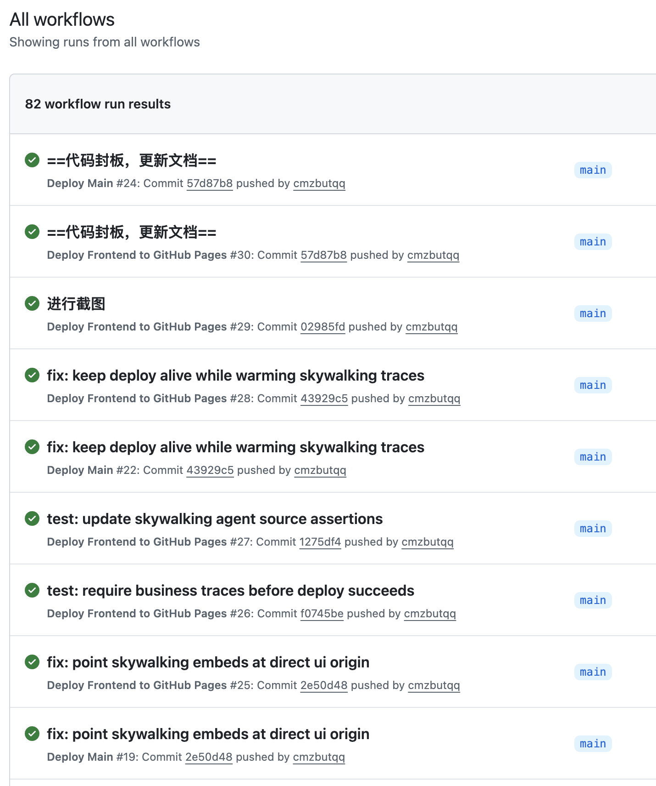
图9 GitHub Actions 运行结果

